NAČINI PREHRANJEVANJA - NPH

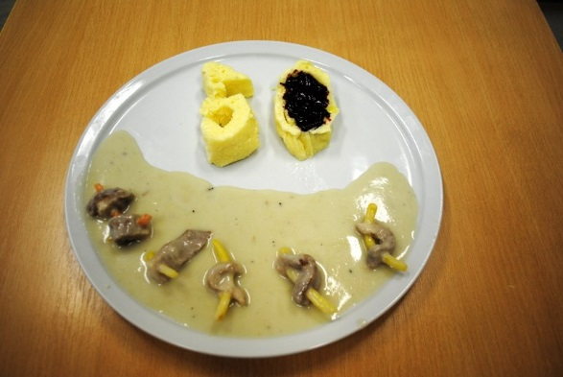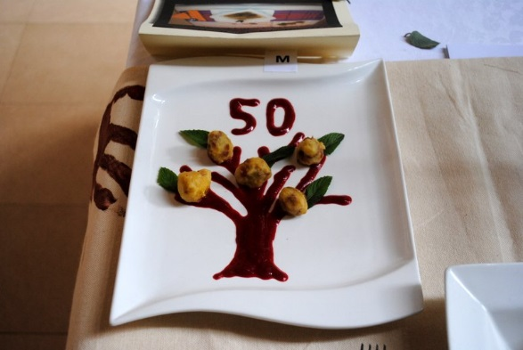

Izbirni predmet NPH vabi učence, ki

želijo pripravljati jedi za različna starostna obdobja,
želijo pripravljati slovenske narodne jedi, jedi za vegetarijance,
želijo pripraviti tortilje, žlikrofe, čokoladno torto?

Izbereš ga lahko v 7, 8, ali 9. razredu.
Pouk poteka v blok uri na 14 dni ali pa pol leta po dve uri.
Potrebuješ zvezek za GOS 6. razred.
Ocena iz teoretičnega in praktičnega dela.
Možna udeležba na kuharskem tekmovanju Kuhna pato in zlata kuhalnica.

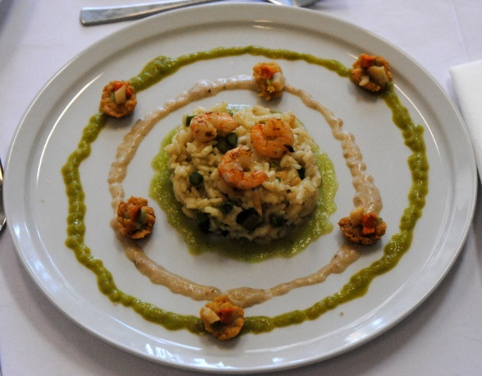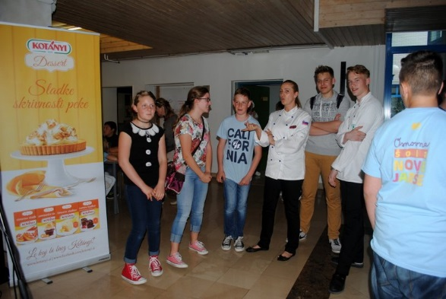

Predmet poučuje: Nada Brezovar

